Jacqueline mishel Garcia Garcia

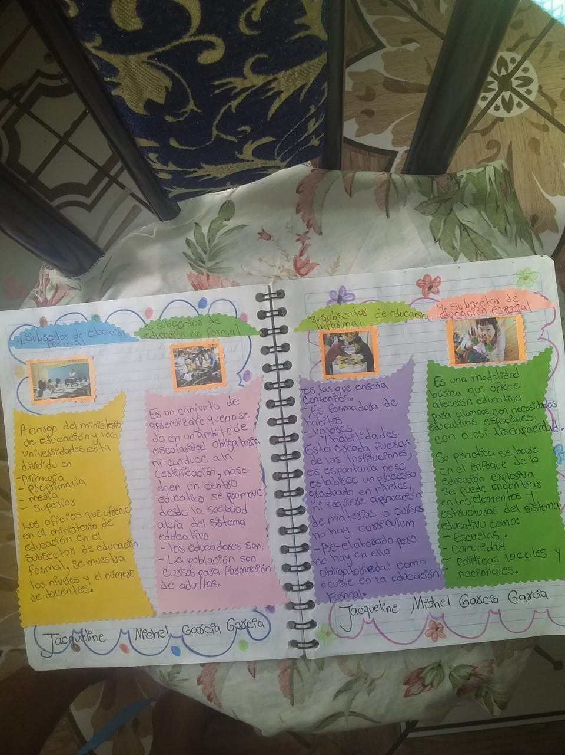Actividad semana 2